北京邮电大学
人工智能基础课程实验报告
题目： | 图像分类模型训练与评估

专业： | 计算机科学与技术
班级： | 演示班级
姓名： | 示例同学
学号： | DEMO20260001

目 录
一、任务与数据 2
1.1 实验目标 2
1.2 数据与划分 2
1.3 评价与复现约定 2
二、方法与实现 3
2.1 模型与训练流程 3
2.2 评价指标 3
2.3 关键代码 3
三、结果与分析 4
3.1 训练过程 4
3.2 指标对比 4
四、总结与改进 5
4.1 结果总结 5
4.2 局限与后续工作 5
4.3 正式提交前检查 5

一、任务与数据

1.1 实验目标
本报告以图像分类为主题，展示从任务定义、模型实现到结果分析的课程实验报告结构。目标是说明输入数据、训练流程和评价指标之间的关系，并以图表和代码呈现关键过程。
本报告仅用于仓库版式展示。封面身份、数据划分、训练曲线和评价数值均为模拟示例，不代表实际完成的实验或真实测量结果。

1.2 数据与划分
示例设定为十分类任务，输入为 32 × 32 像素的 RGB 图像。训练、验证和测试集合相互独立；验证集用于选择训练轮次，测试集用于最终评价。
表 1-1 模拟数据集划分
数据子集 | 样本数 | 用途
训练集 | 8,000 | 优化模型参数
验证集 | 1,000 | 选择训练轮次
测试集 | 1,000 | 评价泛化表现

1.3 评价与复现约定
- 以分类准确率作为示例指标，保持数据划分与评价口径一致。
- 正式实验应记录随机种子、依赖版本、运行环境和原始日志。
- 本示例展示排版结构，不能代替实际实验记录或课程要求。

二、方法与实现

2.1 模型与训练流程
示例采用轻量卷积分类器：输入图像经卷积与池化提取局部特征，再通过全连接层输出十个类别的得分。训练阶段使用交叉熵损失，验证阶段关闭梯度计算。
- 按照固定划分读取数据，执行归一化与批次组织。
- 计算类别得分和损失，反向传播并更新模型参数。
- 在验证集上统计准确率，保存验证表现最好的模型。

2.2 评价指标
准确率定义为预测正确的样本数与参与评价的样本总数之比。比较模型时应使用同一数据子集，并同时保留样本量与计算方法。
Accuracy = N_correct / N_total (2-1)

2.3 关键代码
下面的代码片段展示批次准确率的统计方式。示例仅保留与评价有关的核心步骤，完整训练代码应根据实际实验材料另附。
代码 2-1 准确率统计示意
def accuracy(logits, labels):
predicted = logits.argmax(dim=1)
correct = (predicted == labels).sum().item()
return correct / labels.numel()

三、结果与分析

3.1 训练过程
图 3-1 为预设的模拟训练曲线。训练准确率持续上升，验证准确率在第 8 轮达到示例峰值，随后略有回落，用于演示如何结合曲线说明训练过程。
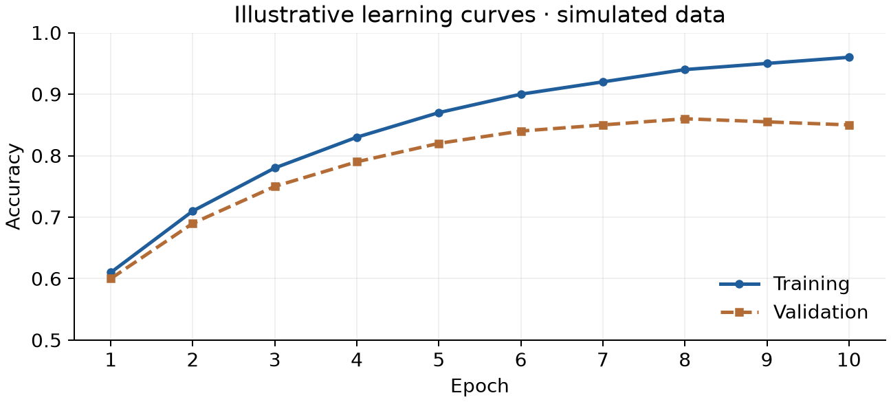
图 3-1 训练与验证准确率曲线（模拟数据）

3.2 指标对比
表 3-1 模型评价对比（模拟数据）
方案 | 验证准确率 | 测试准确率
基线模型 | 79.0% | 78.4%
卷积分类器 | 86.0% | 85.2%

在这组模拟数值中，卷积分类器的测试准确率比基线高 6.8 个百分点。该差值仅用于说明对比分析的写法，不能据此推断模型在真实数据上的表现。

四、总结与改进

4.1 结果总结
本示例围绕图像分类任务组织了目标、数据、方法、代码、曲线与结果分析，展示了课程报告中不同内容块的排版方式。正文结构由实验主题决定，可按教师要求调整章节名称与层级。

4.2 局限与后续工作
- 替换模拟数据：将图表和评价表替换为真实日志计算得到的结果。
- 补充误差分析：检查混淆矩阵与错误分类样本，解释模型局限。
- 完善复现材料：附上数据来源、环境配置、参数和运行命令。

4.3 正式提交前检查
核对封面信息、正文结论和课程规范；更新目录与页码域，逐页检查图题、表题、代码换行和分页。涉及外部资料时，按课程要求补充引用来源。

